DESCRIÇÃO E EXPLORAÇÃO DE DADOS USANDO O EXCEL
Algumas dicas

1 - CRIAÇÃO DO ARQUIVO DE DADOS

Ao abrir o Excel, aparece uma planilha (uma matriz de linhas e colunas). Cada célula é identificada pela letra da coluna e número da linha correspondente (por exemplo, A1 refere-se à célula do canto superior esquerdo).

Sugere-se que se use a primeira linha para colocar os nomes das variáveis. Assim, as colunas indicam as variáveis e as linhas os registro de cada caso observado. É usual identificar os possíveis resultados de cada variável com códigos numéricos (veja o arquivo SacoGrande, planilha Dados).
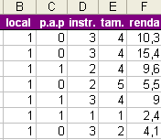
É conveniente formatar os códigos de variáveis qualitativas como texto. Para isso, entrar em Formatar (topo da tela), Célula, Texto. Alternativamente, pode-se usar a função SE, como é descrito a seguir.

FUNÇÃO “SE” (opcional)

Para alterar os códigos numéricos das variáveis qualitativas em rótulos, conforme aparece na planilha Dados2, pode-se usar a função SE. Para isso, no Menu (caixa de ferramentas no alto da tela), Inserir, Função). Da lista de funções que aparece, clicar na categoria de função Lógica (lado esquerdo) e função SE (lado direito da caixa de diálogo).

Na planilha Dados2, copiamos, para facilitar, os dados das variáveis qualitativas nas colunas H, I e J. Para a variável P.A.P. (coluna I), que só tem duas categorias (1=usa, 2=não usa), só usamos uma vez a função SE. Colocamos o cursor na célula C2 e, na caixa de diálogo da função SE, preenchemos os seguintes parâmetros:
Teste_lógico: I2=1
Valor_se_verdadeiro: usa
Valor_se_falso: não usa

Observamos que I2 é o local onde está o primeiro código numérico de P.A.P. Observar que ao digitar os parâmetros da função SE, acima da planilha aparece a fórmula analítica dessa função:
=SE(I2=1;"usa";"não usa")

Esta expressão também aparece se você clicar sobre a célula C2 (onde digitamos esta expressão).

Para estender a aplicação dessa função nas outras células da coluna C2, basta colocar o cursor no canto direito de baixo da célula em que se digitou a expressão e arrastar com o mouse para baixo (com o botão do lado esquerdo apertado).

Para a variável instr., que tem mais de duas categorias, torna-se necessário aninhar comandos SE. Com o cursor sobre a célula D2, digitou-se o seguinte comando:

=SE(J2=1;"nenhum";SE(J2=2;"primeiro grau";"segundo grau"))

E depois, arrastou-se o mouse para as demais células da coluna D.

2 - DISTRIBUIÇÃO DE FREQÜÊNCIAS DE VARIÁVEIS QUALITATIVAS – CLASSIFICAÇÃO SIMPLES

Com o cursor sobre a tabela, clicar em Dados (menu principal) e Relatório da Tabela Dinâmica e Avançar. Aparece uma janela para que apontamos o intervalo de entrada. Se o Excel estiver apontando para toda a tabela, ótimo. Se não, arrastar o cursor sobre as variáveis que você pretende analisar (não tem problema incluir mais variáveis). Clicar em Avançar. Aparece uma tela com uma tabela a ser montada e os nomes das variáveis escolhidas do lado direito. Ver figura a seguir (se não aparecer essa figura, clicar em Layout).

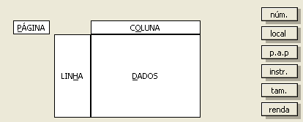

Escolha a variável que você pretende analisar e arraste-a até a margem esquerda (Linha) da tabela que está sendo montada. Arraste-a novamente para o centro da tabela. Nesta posição deverá aparecer Contagem de... Caso contrário, clique duas vezes nesta posição e escolha Cont.Núm. Em seguida, clique em Avançar e Concluir (ver exemplo na figura a seguir). A tabela será apresentada em nova planilha.
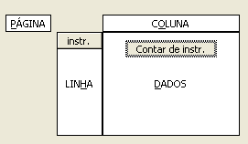

Se você quiser incluir freqüências relativas (percentagens), copie a tabela para outra posição e, com o cursor sobre ela, clique em Dados, Relatório da Tabela Dinâmica, Layout. Onde está Contagem de..., clique duas vezes. Clique em Opções. Onde está Normal, substitua por % da coluna. Clique em OK, Avançar e Concluir.

Para construir um gráfico adequado, deixe o cursor numa célula fora da tabela e aperte no desenho de um gráfico na caixa de ferramentas (alternativamente, Inserir, Objeto, Gráfico...). Escolha em tipos de gráficos, Colunas, Barras ou Pizza. Ao ser solicitado sobre o intervalo de entrada, escolha as células da tabela que contém as informações do gráfico. Daí, preencher adequadamente as diversas opções que as caixas de diálogo fornecem.

NOTA. Normalmente o gráfico ou tabela fornecida pelo Excel não é exatamente aquele que precisamos ou que queremos – é necessário ajustá-la.

3 - DISTRIBUIÇÃO DE FREQÜÊNCIAS DE VARIÁVEIS QUALITATIVAS – CLASSIFICAÇÃO DUPLA

Para a construção de distribuições de freqüências conjunta (tabelas de contingência), seguir os mesmos passos do caso anterior, mas preencher também a Coluna na tabela que está sendo montada. O Layout a seguir gera uma tabela de dupla entrada (tabela de contingência) entre Local e Grau de Instrução.
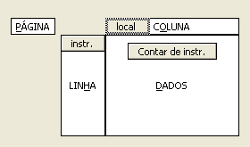

4 - DISTRIBUIÇÃO DE FREQÜÊNCIAS DE VARIÁVEIS DISCRETAS

Uma tabela de distribuição de freqüências de uma variável discreta pode ser feita de forma análoga à distribuição de freqüências de variáveis qualitativas (Dados, Relatório de tabela e gráficos dinâmicos).

5 - DISTRIBUIÇÃO DE FREQÜÊNCIAS DE VARIÁVEIS CONTÍNUAS

O Excel não é uma boa ferramenta para fazer um histograma de freqüências, mas vamos lá...
Faremos uso da ferramenta Análise de Dados. Se, ao clicar Ferramenta (no menu principal), não aparecer Análise de Dados, clique em Suplementos e inclua o módulo Ferramentas de Análise. Da próxima vez em que clicar em Ferramentas aparecerá Análise de Dados.

É recomendável especificar as classes. Para se ter uma idéia da escolha das classes, pode-se ordenar os dados com respeito à variável em análise. Para isto, deixe o cursor sobre uma célula da coluna em que estão os dados da variável de interesse. Clique em Dados (menu principal) e Classificar. Na caixa de diálogo, em Classificar por, você pode escolher a variável que deseja ordenar. Com os dados ordenados, escolher uma divisão adequada para as classes. Por exemplo, a variável Renda tem seu menor valor 0,1 e maior valor 25,7. Então, se tomarmos classes 0 – 3 , 3 – 6, ... teremos 9 classes (um número razoável!).

Coloca-se, então, a lista dos limites inferiores das classes em uma coluna (pode ser na mesma planilha ou numa planilha nova), isto é, coloca-se numa coluna (p. ex. na coluna N):

classes de renda 0 3 6 ... 27

Vá ao menu principal e clique em Ferramentas, Análise de Dados. O Excel abre uma janela com várias ferramentas estatísticas. Escolha Histograma. Será aberta uma caixa de diálogo pedindo o Intervalo de Entrada. Arraste o cursor sobre os dados da variável em análise (pode incluir o rótulo). Em Intervalo do Bloco, arraste o cursor sobre a lista de classes que você criou (se incluiu o rótulo no intervalo de entrada, você deve incluí-lo aqui também e, neste caso, marcar a janela Rótulos). Em opções de saída, marcar Resultado do gráfico (ver figura a seguir).

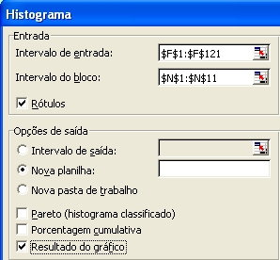

O Excel abre uma nova planilha com a tabela e o gráfico de freqüências. Ver figura a seguir.
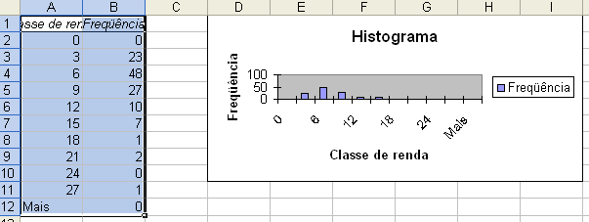

Vários ajustes são necessários. Na tabela, excluir a linha com a categoria “mais”. Observa-se que a freqüência colocada ao lado das classes representa a contagem do número de observações entre o número da coluna imediatamente anterior até o valor da coluna atual. Por exemplo, na frente do 3 estará a freqüência de 0 – 3, na frente do 6, a freqüência de 3 – 6, e assim por diante.

No gráfico, é necessário expandi-lo arrastando o cursor sobre as suas bordas. Clicar sobre a legenda (freqüência) e deletá-la. Para juntar as colunas, como num histograma, basta clicar 2 vezes sobre elas. O Excel abre uma caixa de diálogo chamada “Formatar seqüência de dados”. Clicar 2 vezes em Opções. Em Largura do Espaçamento, colocar 0 (zero).

Há um certo deslocamento na escala horizontal do gráfico. O Excel indica o limite superior da classe no meio das colunas (o que está errado). Pode-se corrigir isto, substituindo os valores limites das classes pelos respectivos pontos médios. No exemplo da renda, substituir

0 3 6 9 ...

por

1,5 4,5 7,5 10,5 ...

Podem-se também adequar os títulos dos eixos simplesmente clicando em cima desses. Da mesma forma, podem-se adequar as fontes, que normalmente aparecem muito grandes. Veja o gráfico após os ajustes.
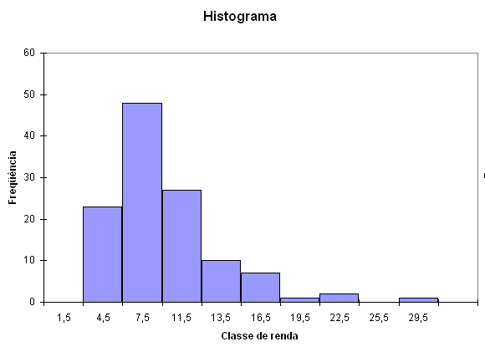

6 – MEDIDAS DESCRITIVAS

Há duas maneiras de se obter medidas descritivas (média, desvio padrão, etc.) pelo Excel. Se você deseja apenas uma medida, pode-se colocar o cursor numa célula vazia da planilha e clicar em f_{x} (ou, no menu principal, Inserir, Função). Nas funções estatísticas, escolher a função desejada (p. ex., MÉDIA, DESVPAD, QUARTIL, etc.).

Quando você pretende ter várias medidas descritivas dos dados de uma variável, pode clicar em Ferramentas, Análise de Dados e Estatística Descritiva. Na caixa de diálogo, preencher o Intervalo de Entrada arrastando o mouse sobre os dados que deseja analisar. Nas opções de saída, marcar Resumo Estatístico. O Excel abre uma nova planilha com várias medidas descritivas.

7 – MEDIDAS DESCRITIVAS EM SUBGRUPOS DA AMOSTRA

Muitas vezes, tem-se o interesse em obter medidas descritivas de uma variável quantitativa em subgrupos formados por categorias de uma ou mais variáveis qualitativas. Por exemplo, medidas descritivas de Renda por Localidade.

Neste caso, pode-se usar Relatório da Tabela Dinâmica como discutido no tópico 2, onde as variáveis qualitativas são colocadas na Linha e/ou Coluna da tabela e a variável quantitativa no centro (Dados). No lugar de contagem de..., escolher a estatística de interesse. Para mais de uma medida descritiva, arrastar novamente a variável quantitativa no centro (Dados) e escolher a outra medida. Por exemplo, no layout abaixo o Excel vai criar uma tabela com a média de desvio padrão de Renda para cada Localidade.
